2021年 第75回地学団体研究会総会（福島）の概要
福島総会準備委員会

はじめに

『そくほう』の総会準備ニュースでもお知らせしているとおり，新型コロナウィルス感染症の拡大が続き，1都3県での緊急事態宣言が解除された2021年3月下旬時点においても，全国各地で過去最多の感染者数が確認されています．こうした中，総会のあり方小委員会と福島総会準備委員会では，福島総会の開催方法と総会日程について検討を進めてきました．その結果，以下の日程案のように，総会シンポと総会議事を8月21～22日にWeb方式で開催することにしました．また，総会巡検は，Web総会から1週間後の8月28～30日に，福島県内で行うことを計画しています．
今年の8月に新型コロナウィルス感染症がどうなっているかを見通すことは困難ですが，現在の感染状況をみると，総会シンポと総会議事は対面方式ではなくWeb方式にせざるを得ないと判断しました．一方，可能であれば，総会シンポに関係する巡検を2コースで開催し，震災・原発事故から10年が経過した福島の現状を，みなさんの目で確かめていただきたいと思います．
現在，福島総会準備委員会では，総会プログラムの詳細な内容や従来のポスターセッションに代わるプレゼンセッションの開催方法，若手シンポの内容，「Web交流会」の開催方法，総会巡検の内容や実施方法などを検討しています．今後の新型コロナ感染状況によりプログラム案が変更になる可能性もありますが，準備にあたり，会員のみなさまの総会参加のご意向を把握したいと思います．
総会参加意向調査へのご協力をよろしくお願いします．

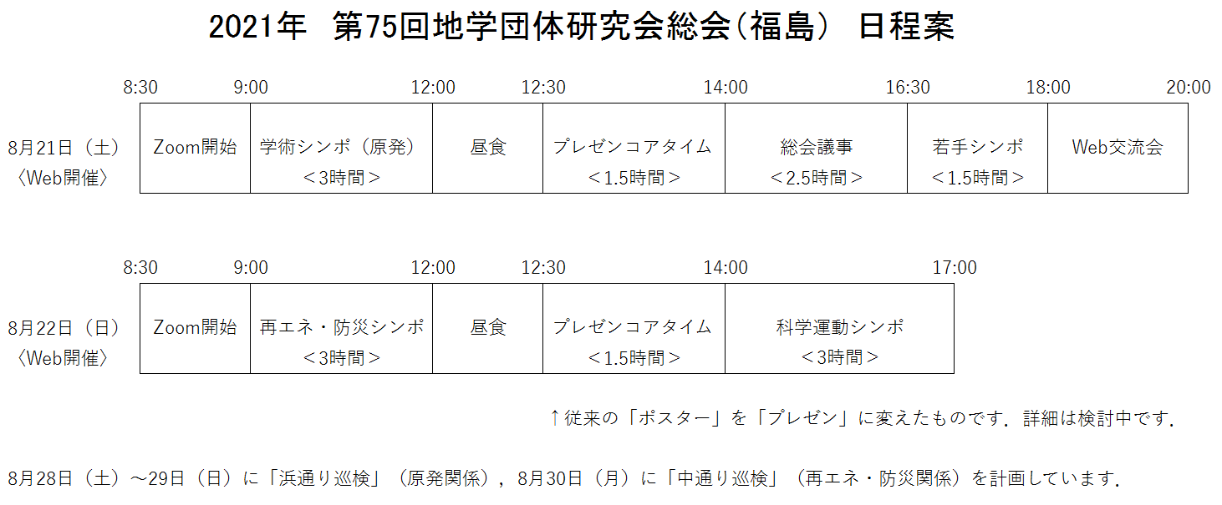

１．Webによる総会の開催方法

新型コロナ感染症の影響が見通せないため，2021年8月21日（土）～22日（日）の第75回地学団体研究会総会（福島）は，すべてWeb方式で開催します．

１）総会シンポジウムと総会議事の開催方法
2020年11月の第74回地学団体研究会総会と同様に，Zoomを使用して開催します．参加申し込みをされた方には，Zoomのアドレスをメールでお知らせするようにします．

２）プレゼンセッションの開催方法
従来の総会で実施していたポスターセッションに代わるものとして，プレゼンセッションをWeb方式で開催します．プレゼンセッションは，次の方法で実施することを予定しています．
プレゼンセッションは，Zoomのブレイクアウトルーム機能を利用して実施します．発表者の部屋（ブレイクアウトルーム）に参加者が自由に入室し，議論することができます．参加者はパソコン等の画面を見ることになりますので，発表者はプレゼン（パワーポイント）形式の資料を準備してください．プレゼンコアタイムを前半と後半の各45分に分けますので，45分×2日間の発表時間となります．講演要旨は例年通り作成していただきます．なお，プレゼンセッションの事前・事後資料の作成等については，後日『そくほう』や福島総会ホームページなどでお知らせします．

３）Web交流会の開催方法
毎回の総会の大コンパを楽しみにしている会員も多いと思いますが，今回は，残念ながら対面式での大コンパを開催することはできません．その代わり，Zoomを使用してWeb交流会を開催することを計画しています．Zoomの機能を活用して，全国の会員が有意義に交流できる場をつくる予定です．

２．総会シンポジウムの内容

2019年11月に福島総会準備委員会が設立されたときから，2021年の福島総会は，東日本大震災と原発事故から10年を経た地団研総会ということで，総会シンポジウムを検討してきました．すでに4つのシンポジウム（学術シンポ，若手シンポ，再エネ・防災シンポ，科学運動シンポ）とも世話人会が立ち上がり，次のようなテーマで準備が進められています．いずれも，Webでの開催となります．

・学術シンポ：福島第一原発の地質・地下水問題（8月21日（土）9～12時）
・若手シンポ：若手とベテランの交流（8月21日（土）16時半～18時）
・再エネ・防災シンポ：福島県の再生可能エネルギーと防災（8月22日（日）9～12時）
・科学運動シンポ：高エネルギー放射性廃棄物の地層処分問題（8月22日（日）14～17時）

現在，各世話人会で，シンポジウムの詳細な内容の検討と，発表者の選定を進めています．

３．総会巡検の実施

新型コロナ感染症が8月にどうなっているか見通せない状況ですが，震災・原発事故から10年が経過した福島の現状をみなさんの目で確かめていただくために，福島での総会巡検を可能な限り実施したいと思います．総会準備委員会では，学術シンポと再エネ・防災シンポに関係した福島県浜通り地域と中通り地域の巡検を計画しています．3月までに巡検コースの下見をおこなった結果，新型コロナ対策も考慮した以下のような巡検コース案を計画しました．4月の総会参加意向調査の結果を踏まえて，さらに具体的な準備を進めることにしています．なお，新型コロナの感染状況により，巡検内容を変更あるいは巡検すべてを中止する場合があります．

１）「浜通りコース」（原発と津波関係）
日程：2021年8月28日（土）～29日（日）
行程：8月28日（土）09:00 JR福島駅西口集合，車に分乗して「道の駅南相馬」に移動．
11:00 巡検開始，原発団研で調査した露頭など，18:00に南相馬市内の宿泊施設着．
8月29日（日）08:30 南相馬市内の宿泊施設発，原発団研で調査した露頭，サブコース見学，17:00「道の駅南相馬」で解散，希望者はJR福島駅に移動，19:00福島駅着
主な巡検箇所：原発団研が調査した南相馬市小高区，浪江町，富岡町の露頭（途中で福島第一原発を遠望）
サブコース：東日本大震災・原子力災害伝承館（双葉町），相馬市伝承鎮魂記念館，中間貯蔵工事情報センター（大熊町）
費用：宿泊・食事代（実費），保険代，施設見学代（実費），ガソリン代（実費）

２）「中通りコース」（再エネ・防災関係）
日程：2021年8月30日（月）
行程：8月30日（月）09:00 JR郡山駅東口集合，車に分乗して産総研福島再生可能エネルギー研究所（FREA）に移動，09:30 FREA見学（再エネに関する福島県内の取り組み・研究施設など），10:45 新協地水（株）新社屋見学（ZEB；消費する年間エネルギー消費量が正味0以下の建物の見学），12:00 昼食・移動，13:30 本宮市街地における浸水からの復旧の様子の見学，14:30 郡山市，逢瀬川沿いにおける浸水からの復旧の様子の見学，15:30 郡山市，谷田川沿いにおける浸水からの復旧の様子の見学，17:30 郡山駅にて解散
主な巡検箇所：FREA，新協地水（株）新社屋，2019年台風第19号被災地（福島県本宮市・郡山市内）
費用：保険代，食事代（実費），ガソリン代（実費）

４．Web総会参加申し込みと総会巡検参加申し込み方法

第75回地学団体研究会総会（福島）＜Web開催＞と総会巡検の参加申し込みは，福島総会ホームページからWeb形式での申し込みとなります．参加申し込み開始は，2021年5月20日頃の予定です．福島総会ホームページのアドレスは，2021年5月10日頃に，地団研ホームページ上でお知らせする予定です．

５．要旨集について

Web形式で総会シンポジウムやプレゼンセッション，総会議事を行うため，紙媒体の要旨集は作成しません．要旨集はPDFファイルとなります．要旨原稿の締め切りは，6月30日の予定です．要旨原稿のフォーマットは，5月に福島総会ホームページでお知らせします．

６．総会参加費について

Web形式での総会開催になるため，8月21日（土）～22日（日）の総会参加費は無料となります．総会巡検の参加には実費がかかります．社会人を除く学生・院生会員には，総会巡検参加費用の半額を若手支援で補助する予定です．

おわりに：総会参加意向調査ご協力のお願い

2021年8月の第75回地学団体研究会総会（福島）は，これまでの総会とは大きく異なる方法で開催します．その準備のため，2021年4月に総会参加意向調査を実施して，Web総会や総会巡検への参加人数等を把握したいと思います．
次のURLにアクセスして，4月30日（金）までにご回答をお願いします．

総会参加意向調査入力フォーム（Ctrlキーを押しながらクリックしてください）

ご協力をよろしくお願いします．

